HEt gouden ei
Auteur: Tim Krabbé
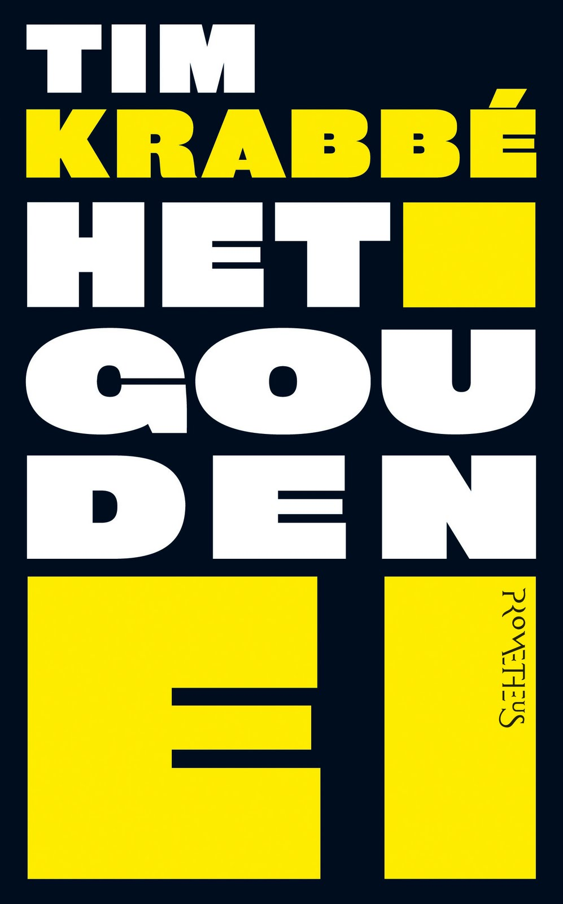

klas: 4hd
Naam: Koen van den Broek

Algemene gegevens:
Naam auteur: Hans Maarten Timotheus Krabbé (Tim Krabbé)
Pseudoniemen Tim Krabbé: Rabbé, Max Laadvermogen, Peter Brunel en Robert Rijs.
Plaats en jaar van uitgave: Amsterdam, Prometheus, 1984
Gelezen druk: 57e druk.
Motto: Een jongeman gaat op zoek naar zijn op raadselachtige manier verdwenen levensgezellin.

Samenvatting:
Rex Hofman en Saskia Ehlvest zijn verliefd op elkaar, en gaan op vakantie naar Hyeres. Onderweg stoppen ze bij een tankstation. Saskia gaat wat eten en drinken halen maar blijft heel lang weg. Rex voelt zich alleen en verlaten, Rex maakt een foto van het tankstation en hij denkt dan aan de nachtmerrie die Saskia een keer had. Saskia had namelijk een keer gedroomd dat ze in een gouden ei zat opgesloten en daarmee door de ruimte vloog. Ze kon in die droom alleen maar doodgaan door tegen een ander gouden ei te vliegen, want er waren geen sterren.
Hoofdstuk 1:
Saskia blijft maar weg en Rex gaat in de winkel kijken. Saskia is niet meer in de winkel. Hij laat daar een foto zien van Saskia en de caissière herkent haar op de foto maar weet niet waar ze nu is. Rex denkt dat Saskia is ontvoerd en is verkracht. De politie komt niet en Rex blijft de hele nacht in zijn auto zitten. Hij voelde nu de kracht en eenzaamheid van het gouden ei en het leek of hij nu in gedachten bij Saskia was.
Hoofdstuk 2:
Rex heeft na acht jaar weer een vriendin genaamd Lieneke en is daarmee op vakantie naar Italië. Tijdens een diner vraagt Rex Lieneke ten huwelijk. Lieneke vraagt dan aan Rex wat hij zou doen als Saskia in eens terug was. Rex antwoord: ‘’Dan zou ik bij jouw blijven’’.
Hoofdstuk 3:
Raymond Lemorne is een scheikunde leraar. Op een dag redt hij een kind uit het water, en vraagt hij zich zelf af of hij ook een vrouw zou kunnen ontvoeren en vermoorden. Daar denkt hij drie jaar over na. Op school steelt hij chloorkalk en maakt daar chloroform van. Hij koopt ook een pistool en een mitella. Op een dag kamperen er twee Duitse jongens in zijn tuin, en schiet hen dood. Nu weet hij dat hij iemand durft te vermoorden. Hij bereidt het goed voor en gaat ook veel experimenteren hoe hij een vrouw in zijn auto krijgt. Zijn mitella gebruikt hij om zielig over te komen bij de vrouwen zodat hij ze om een klusje in de auto kan lokken. Hij experimenteert ook vaak bij benzinestations langs de autoroute. Daar ontmoet hij een meisje dat op zijn dochter lijkt. Het meisje valt de sleutel hanger op van Lemorne. Ze vroeg hoe hij daar aan kwam en Lemorne zei dat hij er nog een paar in de auto had liggen. Het meisje ging mee en Lemorne ontvoerde haar daar door het doekje met chloroform tegen haar mond te duwen. Saskia werd nu ontvoerd.
Hoofdstuk 4:
8 Jaar later als ze zijn terug gekomen van vakantie gaat Rex weer op zoek naar de waarheid van wat er is gebeurd met Saskia. Hij laat weer advertenties zetten. Rex krijgt dan veel brieven waar hij niets aan heeft. Totdat hij weer naar zijn post kantoor gaat en er een man op hem afkomt die zegt dat hij weet wat er met Saskia is gebeurd, de man heet Lemorne. Als bewijs dat hij er iets mee te maken heeft toont Lemorne het sleutelbosje van Saskia. Lemorne vraagt dan aan Rex of hij hetzelfde wil ondergaan als Saskia. Rex moet dus dood. Dit is de enige manier om achter de waarheid te komen en daaromgaat Rex mee naar Frankrijk. In Frankrijk aangekomen zijn ze bij het Total-station en krijgt Rex iets te drinken met een slaapmiddel erin. Rex wordt wakker in een donkere ruimte met koude lucht. Hij is levend begraven.

Secundaire literatuur:

Recensie 1:
Bron: Knack
Publicatiedatum: 07-11-1984
Recensent: Jan Braet
Titel: Beter een nep-ei dan een lekke binnenband: twéé van Krabbé: een knappe thriller en een selectie wielercolumns.

Mening van de recensent: Jan Braet vond Het Gouden Ei een goed boek.

3 literaire argumenten:
- Dat de heer Tim Krabbé alleraardigst kon vertellen over de binnenbanden van het Rijke Wielerleven, was ietwat gesofistikeerde sportliefhebber al bekend. Dat hij echter ooit zal uitpakken met een op het scherpst van de snede geschreven psycho-thriller… een mens kijkt ervan op. (vernieuwingsargument)
- Krabbé’s opzet is niet zo hoog gegrepen, maar alleen al de herinnering die ze vagelijk oproept aan voornoemde meesterwerken, maakt zijn onderneming boeiend. Krabbé wil ons alleen maar doodsbang maken, en dat doet ie door een paar verbluffende technische handgrepen (manipuleren met de tijd, verschuivingen in het perspectief), al had hij zijn leven lang al thrillers geschreven. (structureel argument)
- Toch zal het supreme plezier voorbehouden blijven aan de ongeïnformeerde koper van een boekje dat er in z’n knalgeel hemdje, zijn landelijk eenvoudige titel en de geruststellende kafttekening nog het meest uitziet als een pastoraal sprookje. De argeloze lezer schrikt zich het rotst, al na een pagina of tien, en hij racet handenwringend door tot het bittere eind. (gevoelsmatig of emotioneel argument)

Recensie 2:

Bron: Trouw

Publicatiedatum: 30-08-1984

Recensent: Rob Schouten

Titel: Het sportieve proza van Krabbé

Mening van de recensent: Rob Schouten vond Het Gouden Ei een goed boek

Literaire argumenten:
- In de eerste plaats is dat de treffende beschrijving van de subtiele irritaties van de man jegens zijn vriendin, van wie hij toch veel houdt. (Gevoelsmatig of emotioneel argument)
- De manier waarop de schrijver een psychopathische maniak neerzet, die juist door zijn onbecommentariëerde idote koelheid fascinerende proporties krijgt. (Stilistisch argument)
- De constructie van het boek in vijf afzonderlijke scènes, waarbij het weglaten en overspringen precies voor de juiste spanning zorgt. (Structureel argument)

Analyse van het verhaal:

Spanning en open plekken:
- Er zijn twee hele belangrijke open plekken in het verhaal. Een daarvan is wanneer Saskia en Rex bij het tankstation staan en Saskia naar het toilet moet maar niet meer terugkomt. En de tweede open plek is dat Rex erachter wil komen wie ervoor heeft gezorgd dat Saskia niet meer is teruggekomen van het toilet en waarom diegene daarvoor heeft gezorgd. De schrijver heeft als manipulatietechniek het bewust achter houden van informatie en het wekken van vermoedens want wanneer Saskia wordt ontvoerd ga je zelf invullen wat er gebeurt zou kunnen zijn.
- De eerste open plek die ik benoemde wordt niet ingevuld omdat het niet echt een vraag is die kan worden beantwoord in het boek. De tweede open plek wordt wel ingevuld en beantwoord.

Personageverdeling:
- De hoofdpersoon in dit boek is Rex, zijn helper is Raymond Lemorne en de tegenstander in dit boek is Rex zelf.
- Het doel van de hoofdpersoon is achter de waarheid te komen hoe Saskia plotseling is verdwenen en nooit meer is teruggezien door wie dan ook.
- Door te zeggen dat hij weet wat er met Saskia is gebeurt en dat Rex het te weten kan komen door hetzelfde te ondergaan als Saskia.
- Rex moet zelf de keuze maken of hij dit wel wil ondergaan of niet. Als hij het niet doet komt hij nooit achter de waarheid en als hij het wel doet weet hij niet wat hem te wachten staat.
- Nee, want er zijn maar vier personen aanwezig in dit boek en ik vond één driehoeksverhouding al moeilijk.

Perspectief:
- Dit boek heeft verschillende perspectieven, namelijk vanuit het perspectief van Rex, het perspectief van Raymond Lemorne en heel eventjes vanuit het perspectief van Lieneke. Maar het is steeds een meervoudig perspectief.
- Ik kon mezelf heel erg goed in de situatie verplaatsen doordat je het leest alsof je het zelf meemaakt en dat vond ik fijn.
- Dan had ik mezelf minder goed kunnen verplaatsen in de personages en had ik dus minder het idee dat ik het zelf meemaakte.

Verhaallijn, tijd en structuur:
- De verhaallijnen lopen apart van elkaar en komen uiteindelijk allemaal bij elkaar. Er zijn in totaal 2 verhaallijnen, één verhaallijn vanuit Rex en één verhaallijn vanuit Lemorne.
- Het sujet is onchronologisch want er zitten een aantal flashbacks en flashforwards in het boek. Daarom moet je een aantal dingen in het boek veranderen qua volgorde van gebeurtenissen om het fabel te krijgen. In dit boek zit er dus zeker een verschil tussen fabel en sujet.
- Ja, er zijn veel flashbacks en flashforwards in het boek, dit zorgt ervoor dat je wilt blijven lezen.
- Het verhaal begint bij het begin wanneer Saskia en Rex op weg zijn naar hun vakantieadres en Saskia ontvoerd wordt bij het tankstation.

Betekenis:
- Ik denk dat de schrijver wil zeggen dat je niet iedereen blind moet vertrouwen en dat liefde soms oneindig kan zijn en dat je dan alles doet voor diegene.
- Abstracte verhaalmotieven: De nachtmerrie van Saskia over het gouden ei die door de ruimte zweeft en alleen maar kapot kan door tegen een ander gouden ei aan te botsten, dit is een abstract verhaalmotief omdat dit in een droom plaatsvind en dus ongrijpbaar is. Nog een abstract verhaalmotief is toeval. Heel erg veel in dit boek hangt af van toeval, als ze niet waren gestopt bij het tankstation was Saskia nooit ontvoerd en leefden ze nu allebei nog.
Concrete verhaalmotieven: Er is maar één concreet verhaalmotief die ik kan bedenken en dat is dat Rex en Lemorne allebei geobsedeerd zijn door spelletjes daardoor zien ze alles ook als een spelletje bijvoorbeeld de moord op Saskia was voor Lemorne een gedachtenspel.
- Het boek ‘Het Gouden Ei’ heet zo omdat Saskia een nachtmerrie heeft waarin ze door de ruimte zweeft in een gouden ei en daar alleen maar uit kan komen doordat er een ander gouden ei tegen haar gouden ei aanbotst en die kans is natuurlijk heel erg klein.
- Een jongeman gaat op zoek naar zijn op raadselachtige wijze verdwenen levensgezellin, de schrijver heeft dit motto gekozen omdat Rex de waarheid wil weten wat er met Saskia is gebeurd.

